Приложение 1
1. Тест по теме «Строение спинного мозга»
1. Спинной мозг находится:
а) в позвоночном канале; б) в спинномозговом канале;
в) в грудном отделе позвоночника.
2. Диаметр спинного мозга равен:
а) 1 мм; б) 1 см; в) 2 см.
3. От спинного мозга отходят:
а) 30 пар спинномозговых нервов; б) 31 пара спинномозговых нервов;
в) 33 пары спинномозговых нервов.
4. Спинной мозг -это часть:
а) центральной нервной системы б) периферической нервной системы
5. У человека среди функций спинного мозга:
а) преобладает рефлекторная; б) преобладает проводниковая;
в) обе функции равнозначны
2. Задание по рисунку (назовите части спинного мозга)
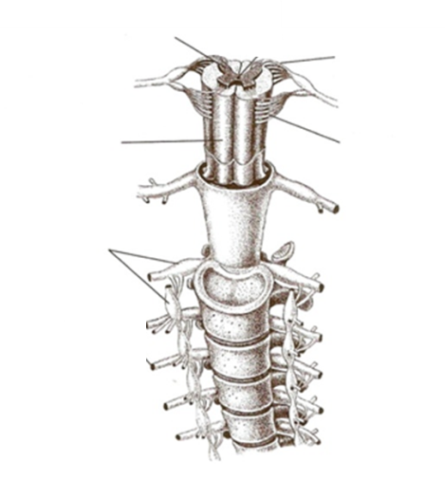

3. Устный ответ у доски составить схему строения спинного мозга
4. Работа с текстом. Задание: вставить пропущенные термины.

МОЗГ, центральный отдел ………………. системы животных и человека. Состоит из нервной ткани: ………….. вещества (скопление главным образом нервных клеток) и …………. вещества (скопление главным образом нервных волокон). У позвоночных различают ……….. мозг и ………… мозг. У беспозвоночных животных мозгом называется скопление нервных клеток на переднем конце тела.

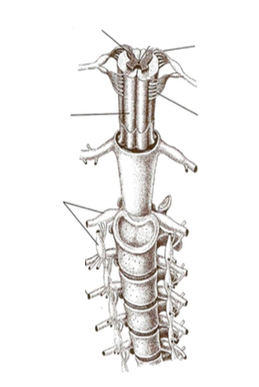
Ключ. Серое вещество
Белое вещество
1. 2.
1. | 2. | 3. | 4. | 5.  Передние корешки  Позвоночный канал
а | б | б | а | в
Узлы симпатического нерва

4. нервной, серого, белого, спинной, головной.

Тест по теме «Строение спинного мозга»
1. Спинной мозг находится:
а) в позвоночном канале;
б) в спинномозговом канале;
в) в грудном отделе позвоночника.
2. Диаметр спинного мозга равен:
а) 1 мм; б) 1 см; в) 2 см.
3. От спинного мозга отходят:
а) 30 пар спинномозговых нервов;
б) 31 пара спинномозговых нервов;
в) 33 пары спинномозговых нервов.
4. Спинной мозг – это часть:
а) центральной нервной системы
б) периферической нервной системы
5. У человека среди функций спинного мозга:
а) преобладает рефлекторная;
б) преобладает проводниковая;
в) обе функции равнозначны
Тест по теме «Строение спинного мозга»
1. Спинной мозг находится:
а) в позвоночном канале;
б) в спинномозговом канале;
в) в грудном отделе позвоночника.
2. Диаметр спинного мозга равен:
а) 1 мм; б) 1 см; в) 2 см.
3. От спинного мозга отходят:
а) 30 пар спинномозговых нервов;
б) 31 пара спинномозговых нервов;
в) 33 пары спинномозговых нервов.
4. Спинной мозг – это часть:
а) центральной нервной системы
б) периферической нервной системы
5. У человека среди функций спинного мозга:
а) преобладает рефлекторная;
б) преобладает проводниковая;
в) обе функции равнозначны
Тест по теме «Строение спинного мозга»
1. Спинной мозг находится:
а) в позвоночном канале;
б) в спинномозговом канале;
в) в грудном отделе позвоночника.
2. Диаметр спинного мозга равен:
а) 1 мм; б) 1 см; в) 2 см.
3. От спинного мозга отходят:
а) 30 пар спинномозговых нервов;
б) 31 пара спинномозговых нервов;
в) 33 пары спинномозговых нервов.
4. Спинной мозг – это часть:
а) центральной нервной системы
б) периферической нервной системы
5. У человека среди функций спинного мозга:
а) преобладает рефлекторная;
б) преобладает проводниковая;
в) обе функции равнозначны

